2017年9月22日
メディアご担当者
報道ご担当者 各位
味覚の秋を彩る贅沢な一品
岡山県産の超高級アイスが東京・銀座に初上陸！
数量限定で店舗販売を開始

株式会社ファインシード（本社：東京都渋谷区、代表取締役社長：頼定 誠）は、地方創生支援の一環として、岡山県産の高級素材にこだわって製造した高級アイス『牛むすめ』・『高級メロンパンアイス』を2017年9月19日より、とっとり・おかやま新橋館（店舗：東京都港区）にて初の店頭販売を開始したことをお知らせいたします。

岡山アイス『牛むすめ』・『高級メロンパンアイス』東京初の店頭販売を開始
岡山県と鳥取県の優れた特産品を提供することをコンセプトとした「とっとり・おかやま新橋館( http://www.torioka.com/ )」にて、岡山県の魅力をもっと知っていただくことを目的に、岡山県産の高級食材をふんだんに使用した高級アイス『牛むすめ』・『高級メロンパンアイス』2種類の販売を開始しました。

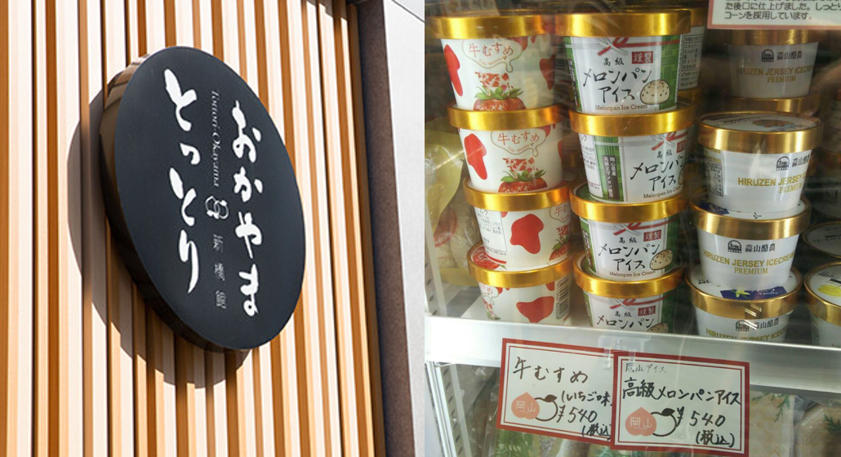

＜店頭販売概要＞
商品名：牛むすめ
内容量：120ml
販売価格：1個 500円(税別)
URL：http://lp.fineseed.net/ushimusume/

商品名：高級メロンパンアイス
内容量：120ml
販売価格：1個 500円(税別)
URL：https://samurai-melon.jp/lp/index.html

＜販売商品＞
牛むすめ
『牛むすめ』は、岡山県の高級ブランドいちご『晴れ娘』を約5粒分も使ったいちご好きにはたまらないプレミアムアイスです。
ミルクは岡山県蒜山（ひるぜん）の広大な牧場で育った、高たんぱくで、ミネラル・ビタミンが豊富なジャージー牛のミルクを使用し、隠し味には養蜂歴50年「田中養蜂場」の国産・天然100%のはちみつを加えた、岡山をまるごと味わえる贅沢なアイスです。
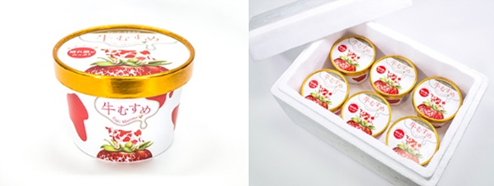
Web販売ページ：https://haremusume.jp/products/detail/8

高級メロンパンアイス
高級メロンパンアイス」は、岡山産の高級メロン「足守マスクメロン」をふんだんに使用したアイスクリームです。
「足守マスクメロン」は、岡山市足守にあるメロン農家「柏野農園」が50年にわたり作り続けている最高級メロン。
ミルクには岡山県真庭市蒜山で育ったジャージー牛乳を使用。高たんぱくでミネラル・ビタミンが豊かなジャージー牛乳を使うことで、より深い味を実現しました。
さらに、チョコチップやクッキーを加えて、メロンパンのサクサク食感を再現。メロンパンをより濃厚に、より深い味わいで再現した、最高級のアイスクリームです。

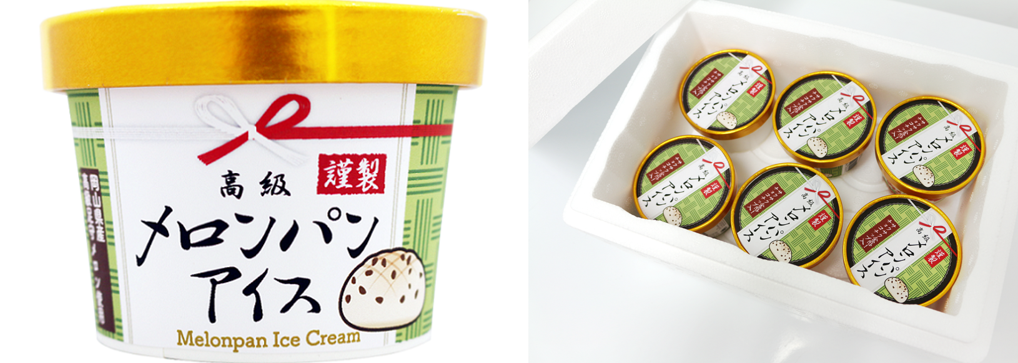
Web販売ページ：https://samurai-melon.jp/products/detail/17

＜販売店情報＞
店名：とっとり・おかやま新橋館
所在地：〒105-0004 東京都港区新橋１丁目１１−７
営業時間：10：00～21：00
定休日：毎週火曜日（祝日は営業）

【株式会社ファインシード会社概要】
株式会社ファインシードは、「世の中にないビジネスを創造する」を企業理念に、様々なコミュニケーションプラットホームを開発、提供しております。

名 称： 株式会社ファインシード
所在地： 〒150‐0011東京都渋谷区東3-24-2 恵比寿STビル 2F
代 表： 代表取締役社長 頼定 誠
ＵＲＬ： http://www.fineseed.net/
本リリースに関するお問い合わせはこちらまで
株式会社ファインシード 担当：前田 contact@fineseed.net
TEL：03-5766-1770 Fax：03-5766-1780

